Semaine 5 : Lundi

- Lecture leçon « valeurs de la lettre o » à coller (dans le cahier jaune côté sons).
- Mots 230 à 239 à lire et à coller (dans le cahier jaune côté sons).
- Faire exercice conjugaison du lundi.
- Lire et coller la leçon sur le futur des verbes être et avoir (dans le cahier jaune côté leçons français).
Lien vers une vidéo pour mieux comprendre
https://lesfondamentaux.reseau-canope.fr/video/le-futur.html

- Faire exercice fichier math 70
- Lire et coller la leçon sur la lecture de l’heure (dans le cahier bleu).
Lien vers une vidéo pour mieux comprendre
https://lesfondamentaux.reseau-canope.fr/discipline/mathematiques/grandeurs-et-mesures/mesures-de-durees/les-instruments-de-mesure-du-temps.html
https://www.lumni.fr/video/savoir-lire-l-heure-sid-le-petit-scientifique

- Réviser table de multiplication de 2

- Lecture : Le loup qui avait peur de tout
Regarder la couverture et l’illustration et répondre aux questions

- Commencer à apprendre la poésie. 3 lignes

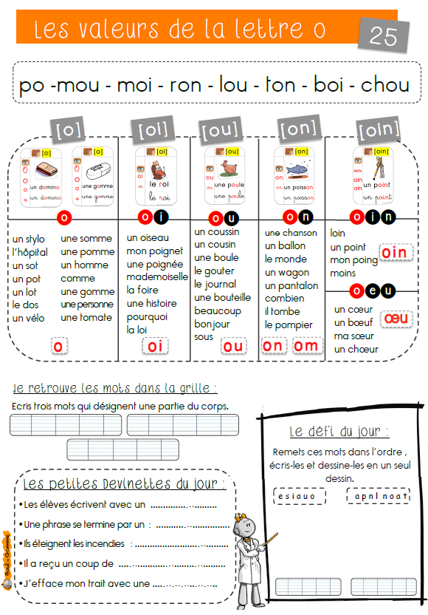
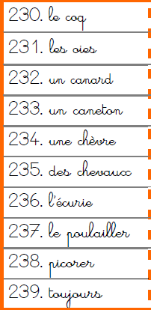

Lire le texte et entourer les verbes être et avoir au futur
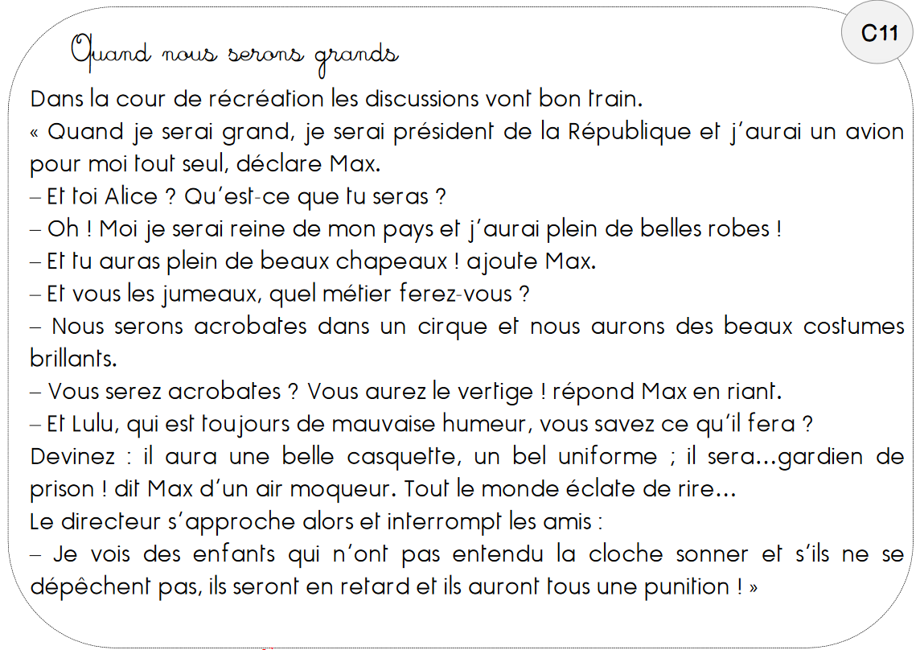
Attention : les verbes être et avoir au futur se transforme complètement !
Il faut apprendre leur conjugaison par cœur !

